**AOA/AOD第一阶段总结**

# 硬件

## 蓝牙模组

淘宝网上支持AOA、AOD的蓝牙模组很多，主要出自信驰达和弘毅云佳

## 蓝牙芯片

有支持AOA、AOD的蓝牙芯片的厂家有Nordic、Dialog、TI、泰凌微

## 时钟源

信驰达和弘毅云佳的部分蓝牙模组支持外部时钟源

## 多阵列天线

暂未找到合适的可以直接使用的阵列天线

## 待研发项

# 算法

根据定位系统的设计，BLE基于AoA\AoD定位系统可以分为两大类算法：基于AoA\AoD测量角度加RSSI测量距离的混合定位算法、基于AoA\AoD测量角度的定位算法。基于AoA\AoD的RTLS(Real Time Location System)中，算法包括两部分：1、角度(到达\离开)估计算法。2、位置估计算法。

## AOA\AoD角度估计算法

AoA和AoD测量相位角的基本原理是一致的，不同点在于信号检测装置和发射装置的角色不同。常用的AoA\AoD角度估计算法有：经典波束形成算法、自适应波速形成算法、MUSIC（多重讯号分类）算法、空间平滑化、ESPRIT（旋转因子不变）等。其中经典波束形成算法实现起来相对简便，但是也存在精度不够高的问题。

## 位置估计算法

基于AoA\AoD定位系统中，位置估计算法要解决的问题是根据不同基站测量到的角度信息估计被测物在空间中的位置。以各个基站为起点，入射角方向的交点即为被测量物在空间中的位置。位置估计问题可以抽象成如下的数学模型：

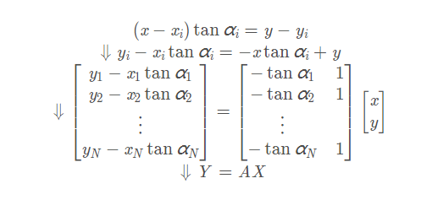

上述数学模型求解的本质也即最小二乘问题。最小二乘问题的解法有：公式求解法、梯度下降法、牛顿法等。

# 合作

## 蓝色创源（清研讯科）

## 上海楠山信息科技有限公司

## 知宽信息